스프린트 미션 16: 모델 변환 및 양자화 보고서

모델 변환 및 양자 변환 보고서
연구기간: 2025.12.09 ~ 2025.12.12
연구자: 김명환 (AI 4기 3팀)
완료일: 2025.12.12

1. 미션 개요

1.1. 미션 목표
이전 미션에서 학습한 모델을 다양한 포맷으로 변환하고 양자화를 적용하여, 모델 경량화 및 추론 최적화를 실습한다.

1.2. 수행 작업
- 대상 모델: YOLOv8m (Oxford-IIIT Pet Dataset 2-class 분류)
- 학습 환경: Google Colab L4 GPU
- 평가 환경: Windows 11 CPU (Intel)
- 변환 포맷:
  - PyTorch .pt (baseline)
  - ONNX FP32 (32-bit floating point)
  - ONNX FP16 (16-bit floating point, half-precision)
  - ONNX INT8 (QDQ, Quantize-Dequantize)
  - OpenVINO INT8 (Intel CPU 최적화)

2. YOLOv8m 모델 구조

2.1. 모델 개요
YOLOv8m은 Ultralytics의 중형 객체 탐지 모델로, 정확도와 속도의 균형을 맞춘 모델이다.

2.2. 주요 구성 요소
- Backbone: CSPDarknet 기반 특징 추출기
  - Conv + SiLU(Swish) activation
  - C2f 모듈 (Cross-Stage Partial with 2 convolutions, faster)
- Neck: FPN + PAN 구조
- Head: Decoupled head (분리형 헤드)
  - Classification head
  - Bounding box regression head

2.3. 모델 통계 (FP32 기준)
항목 | 값
전체 노드 수 | 400개
Conv 레이어 | 84개
Activation (Mul+Sigmoid) | 160개
Concat | 39개
입력 shape | [batch, 3, 640, 640]
출력 shape | [batch, 6, 8400]
모델 크기 | 98.72 MB

3. 양자화 방법론

3.1. OpenVINO INT8 양자화

3.1.1. 개요
Intel OpenVINO는 Intel CPU에 최적화된 추론 프레임워크로, PTQ (Post-Training Quantization)를 통해 INT8 양자화를 지원한다.

3.1.2. 적용 방법
# Ultralytics 내장 기능 사용
model.export(
format='openvino',
int8=True,
imgsz=640,
data=yaml_path, # calibration data
)

3.1.3. 특징
- 장점:
  - 라이브러리 버전만 맞추면 간단히 적용 가능
  - Ultralytics 내장 지원으로 원클릭 양자화
  - Intel CPU에서 최적 성능
- 단점:
  - Intel 하드웨어에 종속적
  - 내부 동작 커스터마이징 어려움

3.2. ONNX Runtime Static Quantization (INT8 QDQ)

3.2.1. 개요
ONNX Runtime의 정적 양자화 (Static Quantization)는 QDQ (Quantize-Dequantize) 노드를 삽입하여 INT8 연산을 수행한다. 본 실험에서는 PTQ (Post-Training Quantization) 방식을 적용하였다.

3.2.2. 양자화 기법: PTQ (Post-Training Quantization)
- 정의: 학습이 완료된 FP32 모델의 가중치와 활성화 값을 INT8로 변환
- Calibration: 실제 데이터셋 이미지 500장을 사용하여 활성화 값의 분포를 측정
- 장점: 재학습 불필요, 빠른 변환
- 단점: QAT (Quantization-Aware Training) 대비 정확도 소폭 하락 가능

3.2.3. 양자화 과정
Step 1: FP32 ONNX 모델 준비
# PyTorch .pt → ONNX FP32 변환
model.export(format='onnx', imgsz=640)
Step 2: Calibration Data Reader 구현
class RealDataCalibrationReader(CalibrationDataReader):
def __init__(self, image_files, max_images=500):
# Oxford Pet 데이터셋에서 500장 샘플링
# YOLO 전처리 파이프라인 적용:
# 1. Letterbox resize (640x640, 비율 유지)
# 2. BGR → RGB 변환
# 3. 정규화 [0, 255] → [0, 1]
# 4. HWC → CHW, numpy → float32
Step 3: 양자화 대상 레이어 선택
- 양자화 적용:
  - Conv: 합성곱 레이어 (84개)
  - MatMul, Gemm: 행렬 곱셈
  - Add: Residual connection
  - Mul: 요소별 곱셈
- 양자화 제외:
  - Concat: 출력 레이어 보호 (정밀도 유지)
  - Reshape, Transpose: 구조 변경 연산
  - Sigmoid: 비선형 활성화 (양자화 효과 제한적)
Step 4: Static Quantization 실행
quantize_static(
model_input=onnx_fp32_path,
model_output=onnx_int8_path,
calibration_data_reader=calibration_reader,
quant_format=QuantFormat.QDQ, # CPU 호환 형식
activation_type=QuantType.QInt8,
weight_type=QuantType.QInt8,
nodes_to_exclude=nodes_to_exclude,
per_channel=True, # 채널별 양자화 (정밀도 향상)
reduce_range=False,
extra_options={
'ActivationSymmetric': False, # 활성화: asymmetric
'WeightSymmetric': True, # 가중치: symmetric
}
)

3.2.4. 주요 이슈 및 해결 과정
이슈 1: 출력 레이어 양자화 문제
- 증상: 초기 양자화 시 출력 직전 Concat 노드까지 양자화되어 추론 오류 발생
- 원인: ONNX Runtime의 기본 동작이 모든 레이어를 양자화하려 시도
- 해결: nodes_to_exclude 파라미터로 출력 레이어 체인 보호
# 출력 노드 역추적하여 제외 목록 생성
output_node_name = "output0"
nodes_to_exclude = ["/model.22/Concat_25", ...]
이슈 2: 전처리 불일치 경고
WARNING - Please consider pre-processing before quantization
- 원인: Calibration 시 전처리 파이프라인이 실제 추론과 다를 경우 정확도 저하
- 해결:
  - YOLO 공식 전처리와 동일한 파이프라인 구현
  - Letterbox resize + 정규화 순서 엄격히 준수
  - BGR↔RGB 변환 주의
이슈 3: QDQ 노드 폭발적 증가
- 증상: FP32 400개 노드 → INT8 1,228개 노드 (3배 증가)
- 원인: 각 양자화 대상 텐서마다 QuantizeLinear + DequantizeLinear 쌍 삽입
  - QuantizeLinear: 330개
  - DequantizeLinear: 498개
- 영향:
  - 모델 크기는 감소 (98.72MB → 25.30MB)
  - 그래프 복잡도 증가로 추론 시간 증가 (FP32 대비 느림)

3.2.5. 양자화 가능/불가능 레이어
레이어 타입 | 양자화 가능 여부 | 이유
Conv | 가능 | 행렬 연산, 양자화 효과 우수
MatMul/Gemm | 가능 | 대부분의 연산량 차지
Add | 가능 | Residual connection, 정밀도 유지 가능
Mul | 가능 | SiLU activation의 일부
Sigmoid | 제한적 | 비선형 활성화, 양자화 시 정밀도 손실
Concat | 불가 | 출력 레이어, 정밀도 필수
Reshape/Transpose | 불가 | 구조 변경 연산, 양자화 의미 없음
MaxPool | 제한적 | 비선형 연산, 양자화 효과 미미

3.2.6. 개선 방향
1. 모델 구조 분석을 통한 최적화
- 방법: 양자화 전후 ONNX 그래프 시각화 및 레이어별 영향도 분석
- 도구: onnx.helper.printable_graph(), Netron
- 목적: 병목 구간 식별, 불필요한 QDQ 노드 제거
2. Calibration 데이터셋 품질 개선
- 현재: 랜덤 샘플링 500장
- 개선안:
  - 클래스 균형 샘플링
  - 다양한 조명/배경 조건 포함
  - 객체 크기 분포 고려
3. Per-channel vs Per-tensor Quantization
- Per-channel (현재 적용):
  - 각 출력 채널마다 별도의 scale/zero-point
  - 정밀도 높음, 연산량 증가
- Per-tensor:
  - 전체 텐서에 하나의 scale/zero-point
  - 빠름, 정밀도 다소 낮음
4. QAT (Quantization-Aware Training) 고려
- 장점: 양자화 오차를 학습 중 보정, 정확도 향상
- 단점: 재학습 필요, 시간 소요 증가

4. 실험 결과

4.1. 모델 크기 비교
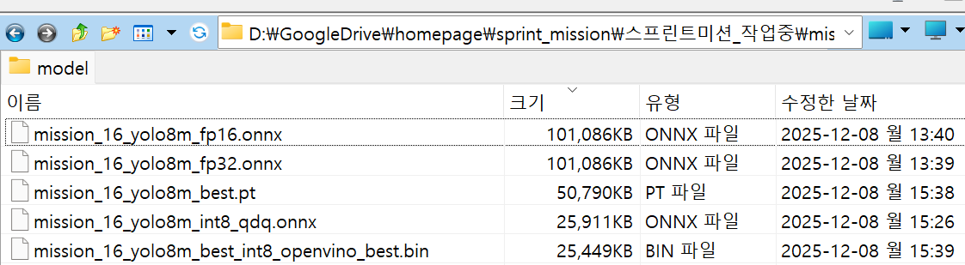
모델 포맷 | 파일명 | 파일 크기 (MB) | 압축률 | 비고
PyTorch .pt  (baseline) | mission_16_yolo8m_best.pt | 49.60 | - | state_dict 형식
ONNX FP32 | mission_16_yolo8m_fp32.onnx | 98.72 | - | 그래프 포함
ONNX FP16 | mission_16_yolo8m_fp16.onnx | 98.72 | 0% | FP16 변환 실패 (FP32변환)
ONNX INT8 (QDQ) | mission_16_yolo8m_int8_qdq.onnx | 25.30 | 74.4% | QDQ 노드 포함
OpenVINO INT8 | mission_16_yolo8m_best_int8_openvino_best.bin + .xml | 25.46 | 74.2% | Intel 최적화
압축률 계산 기준: FP32 대비 (98.72 MB 기준)

4.2. 성능 평가 결과
평가 데이터셋: Oxford-IIIT Pet Dataset (test split, 368장)
모델 | mAP50 | mAP50-95 | Precision | Recall | 추론 시간 (ms)
YOLOv8m_baseline (.pt) | 0.9942 | 0.9178 | 0.9942 | 0.9783 | 1101.03
YOLOv8m_ONNX_FP32 | 0.9942 | 0.9178 | 0.9942 | 0.9783 | 926.84
YOLOv8m_ONNX_FP16 | 0.9942 | 0.9178 | 0.9942 | 0.9783 | 831.75
YOLOv8m_int8_openvino | 0.9942 | 0.9105 | 0.9917 | 0.9776 | 266.57
YOLOv8m_ONNX_int8_qdq | 0.9938 | 0.8667 | 0.9881 | 0.9783 | 1399.70

4.3. 주요 분석

4.3.1. 정확도 분석
- FP32/FP16: 완전히 동일한 성능 (차이 없음)
  - FP16 변환 실패(FP32변환): 파일 크기 확인 결과 FP32와 동일 (98.72 MB)
  - Ultralytics의 half=True 옵션이 CPU 환경에서 제대로 작동하지 않음
  - FP16은 본래 GPU에서 속도 향상되나, CPU에서는 효과 제한적
- OpenVINO INT8:
  - mAP50: 거의 동일 (0.9942 vs 0.9942)
  - mAP50-95: 소폭 하락 (0.9178 → 0.9105, -0.8%)
  - 분석: 높은 IoU 임계값에서 약간의 정밀도 손실, 실용적으로 무시 가능
- ONNX INT8 (QDQ):
  - mAP50-95: 큰 폭 하락 (0.9178 → 0.8667, -5.6%)
  - 원인:
    - QDQ 노드의 양자화/역양자화 오차 누적
    - CPU 최적화 부족 (QDQ는 GPU에서 더 효과적)
    - Calibration 데이터셋 대표성 부족 가능성

4.3.2. 추론 시간 분석
- OpenVINO INT8: 최고 성능 (266.57ms, 4.1배 속도 향상)
  - Intel CPU에 최적화된 INT8 연산 활용
  - FP32 대비 75.8% 시간 단축
- ONNX FP16: FP32 대비 10.3% 개선 (926.84 → 831.75ms)
  - 실제로는 FP16 변환이 실패(FP32변환)했으나, ONNX Runtime이 내부 최적화를 적용한 것으로 추정
  - CPU에서 제한적 효과
- ONNX INT8 (QDQ): 오히려 느림 (1399.70ms, 1.5배 증가)
  - 원인:
    - QDQ 노드 오버헤드 (QuantizeLinear ↔ DequantizeLinear 반복 변환)
    - CPU에서 INT8 연산 최적화 부족
    - 노드 수 3배 증가 (400 → 1,228개)

4.3.3. 모델 크기 vs 성능 트레이드오프
- OpenVINO INT8 vs ONNX INT8 QDQ:
  - 파일 크기: 거의 동일 (25.46 MB vs 25.30 MB, 0.16 MB 차이)
  - 추론 속도: OpenVINO가 5.2배 빠름 (266ms vs 1399ms)
  - 정확도: OpenVINO가 5.5% 높음 (mAP50-95: 0.9105 vs 0.8667)
  - 결론: 동일한 INT8 양자화도 프레임워크에 따라 성능 차이 극명
  - Intel CPU 최적화된 OpenVINO가 압도적 우위

4.3.4. 실용적 결론
- Windows CPU 환경:
  - 추천: OpenVINO INT8 (Intel CPU에서 최적, 속도+정확도)
  - 비추천: ONNX INT8 QDQ (CPU에서 성능 저하)
- GPU 환경:
  - ONNX FP16 또는 TensorRT INT8 고려
- 정확도 우선:
  - ONNX FP32 (정확도 유지, 합리적 속도)

5. 결론

5.1. 핵심 성과
- YOLOv8m 모델을 5가지 포맷으로 변환 (FP16은 실패 - FP32변환)
- OpenVINO INT8: 74.2% 크기 감소, 4.1배 속도 향상, 정확도 유지
- ONNX INT8 QDQ: 74.4% 크기 감소하나 CPU에서 추론 속도 저하 확인
- 동일 INT8 양자화도 프레임워크별 최적화 차이로 성능 5배 이상 차이

5.2. 교훈
- 하드웨어 맞춤형 최적화 중요성: Intel CPU에는 OpenVINO, NVIDIA GPU에는 TensorRT
- 양자화는 항상 통하는 방법은 아님: QDQ 방식은 CPU에서 오히려 역효과
- Calibration 품질의 중요성: 전처리 파이프라인 일치 필수
- 모델 구조 분석 필수: 양자화 전후 그래프 비교를 통한 디버깅

5.3. 향후 과제
- QAT (Quantization-Aware Training) 적용하여 INT8 정확도 개선
- TensorRT를 활용한 GPU 최적화 비교
- Mixed Precision (일부 레이어만 FP16/INT8) 전략 탐색

6. 참고 자료

6.1. 제출 파일
- 16_4팀_김명환_학습.ipynb: YOLOv8m 모델 학습 (Colab L4)
- 16_4팀_김명환_기본_양자화.ipynb: ONNX 및 OpenVINO 양자화 실험
- 16_4팀_김명환_기본_평가.ipynb: 5개 모델 통합 평가 파이프라인
- model/: 변환된 모델 파일 및 구조 분석 결과

6.2. 관련 이슈
- Ultralytics GitHub Issue #21391: ONNX INT8 지원 제한
- ONNX Runtime Documentation: Static Quantization with QDQ format
- OpenVINO Toolkit: Post-Training Optimization Tool (POT)

7. 심화

7.1. javascript로 모델 실행 및 실행 화면
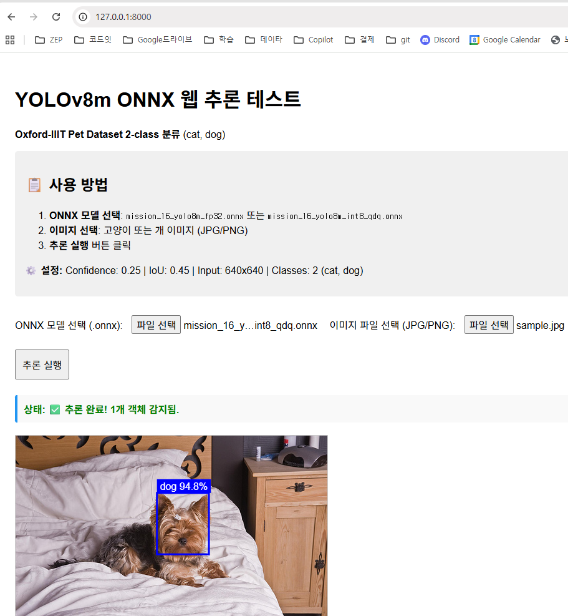

- 데모 시연
- https://youtu.be/rCqQKacjkjw

